«НВК Мишковицька ЗОШ І-ІІІ ступенів-ДНЗ»
Тернопільський район

УРОК - ГРА
з німецької мови на тему:

„ESSEN UND TRINKEN“

6 клас

Підготувала:
вчитель німецької мови
Озерянська Алла Павлівна

Тема: Essen und Trinken
Мета: активізувати мовні та мовленнєві вміння учнів до теми; формувати комунікативні вміння спілкування в діалозі; розвивати увагу, вміння правильно висловлювати свої думки і застосовувати отримані знання в конкретній ситуації; виховувати бережливе ставлення до свого здоров’я, почуття відповідальності за команду.
Тип уроку: урок-гра узагальнення та систематизації навчального матеріалу.
Обладнання: картки і малюнки з продуктами; корзина з овочами і фруктами; картки-доміно; картки „Знайди зайве слово“; картки-листи ; картки з кросвордами, телевізор або проектор.
Хід уроку
І. Підготовка до сприйняття іншомовного мовлення.
1. Привітання вчителя.
L. – Steht auf, Kinder!
Sch. – Wir stehen auf!
L. – Guten Tag!
Sch. – Guten Tag! Guten Tag! –
Alle sagen: Guten Tag!
Kleine Kinder, große Kinder,
Dicke Kinder, dünne Kinder.
Guten Tag! Guten Tag! –
Sagen alle Kinder.
L. – Wer hat heute Klassendienst?
–Welcher Wochentag ist heute?
–Warum siehst du heute so müde aus?
–Hast du gut gefrühstückt?
–Wer hat dein Frühstück heute zubereitet?
–Was hast du zum Frühstück getrunken?
–Trinkst du Tee gern?
–Trinkst du Tee mit oder ohne Zucker?
2. Мовленнєва зарядка.
Jetzt wiederholen wir unser Gedicht:
Backe, backe Kuchen
Der Bäcker hat gerufen!
Wer will gute Küchen backen
Der muss haben solche Sachen:
Eier und Schmalz,
Butter und Salz.
На дошці написаний вірш, який учні читають спочатку хором за вчителем, а потім самостійно.
3. Повідомлення теми та мети уроку.
Das Thema für heute heißt „Essen und Trinken“. Unsere Stunde wird sehr ungewöhnlich sein: wir haben heute eine Spielstunde. Die Schüler verteilen sich in 2 Mannschaften. Jede Gruppe hat seinen Kapitän. Unsere Spielstunde besteht aus Wettbewerben, wo wir die Wörter zum Thema „Essen und Trinken“ wiederholen und mit diesen Wörtern spielen. Also, los mit dem Spielen!
ІІ. Основна частина уроку.
1. Wir beginnen mit der Hausaufgabe: ihr habt zu Hause die Lieder zu unserem Thema vorbereitet. Wir hören aufmerksam zu, bitte schön!
(Команди співають пісні “Was möchtest du denn essen?“ i „Wir haben Hunger“)
Was möchtest du denn essen?
Alle. Was möchtest du denn essen?
Schoko oder Kuchen?
Was möchtest du denn essen?
Schoko oder Kuchen?
Einer. Schoko? Schoko? Kuchen? Kuchen?
Schoko? Kuchen? Schoko? Kuchen?
Ja! Ja! Ja! Schoko schmeckt mir gut!
Alle. Was möchtest du denn trinken?
Wasser oder Limo?
Was möchtest du denn trinken?
Wasser oder Limo?
Einer. Wasser? Wasser? Limo? Limo?
Wasser? Limo? Wasser? Limo?
Nein! Nein! Nein!
Ich habe keinen Durst.
Wir haben Hunger
Wir haben Hunger, Hunger, Hunger,
haben Hunger, Hunger, Hunger,
haben Hunger, Hunger, Hunger,
haben Durst.
Wir haben Käse, Käse, Käse,
haben Käse, Käse, Käse,
haben Käse, Käse, Käse,
haben Wurst.
Eier – Eis, Kaffee – der ist heiß
Äpfel – Kohl, Kuchen der ist toll
2. Гра „Memory“.
L. – Zu jeder Karte findet das passende Bild. (Учасники по одному підходять до ігрового столика своєї команди і підбирають до малюнка картку із словом. Карток учитель готує більше як малюнків).
Картка 2. 1.: das Brot, die Suppe, der Reis, die Milch, die Möhre, der Kuchen, das Fleisch, die Nudeln, der Tee, die Kartoffeln, das Ei, das Brötchen.

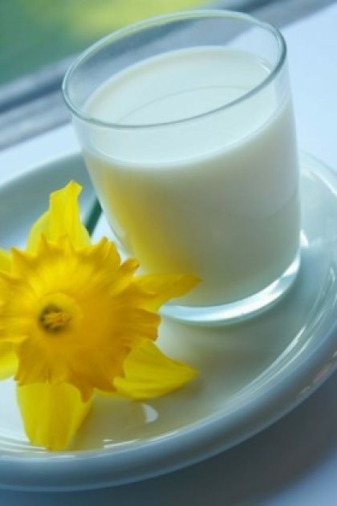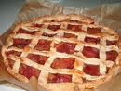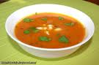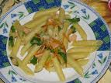
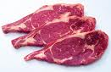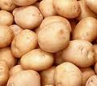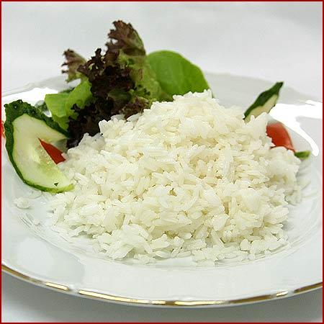
Картка 2. 2. : der Honig, das Hähnchen, der Fisch, der Saft, die Torte, die Rübe, die Butter, die Milch, der Kaffee, die Schokolade, der Bonbon, der Tee
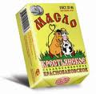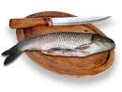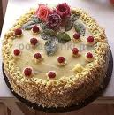
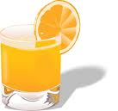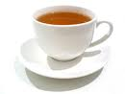

3. Гра „Die verteilten Wörter“. (Додаток 1).
Frau Lexik braucht unsere Hilfe: ihre Kinder (Wörter) sind verteilt. Wir sollen sie verbinden.
Картка 3.1. Früh-stück, Ka-kao, Milch-brei, Bröt-chen,
Pfe-ffer, Sa-lat, Wür-ze, Möh-re
Картка 3.2. Gur-ke, trin-ken, Hun-ger, Zwie-beln,
Ka-ffee, Zu-cker, Kä-se, Ho-nig
4. Граматика – „Der richtige Artikel“.
L. – Schön habt ihr diese Aufgabe gemacht. Jetzt findet zu jedem Wort den richtigen Artikel, schreibt auf! (Учні записують артиклі до слів попередньої гри).
5. Гра “ Was für Obst oder Gemüse ist das?“
Die Teilnehmer jeder Mannschaft kommen der Reihe nach zu ihrem Tischchen, auf dem ein Korb mit Obst und Gemüse liegt. Jeder soll etwas wählen und raten, was ist das.
Z.B. Sch. – Das ist eine Gurke.
Alle – Ja, das stimmt. Das ist eine Gurke.
oder Sch. – Das ist eine Gurke.
Alle – Nein, das stimmt nicht. Das ist keine Gurke. Das ist eine Banane.
6. Граматика – “Substantiv+Adjektiv“.
Die Schüler sollen jedes Substantiv mit dem Adjektiv mit richtiger Endung aufschreiben und ins Ukrainische übersetzen.
Картка 6.1. Cola – kalt (kalte Cola)
Fleisch – fett (fettes Fleisch)
Kuchen – frisch (frischer Kuchen)
Saft – sauer (sauerer Saft)
Soße – scharf (scharfe Soße)
Картка 6. 2. Pudding – süß (süßer Pudding)
Brot – trocken (trockenes Brot)
Suppe – salzig (salzige Suppe)
Kaffee – heiß (heißer Kaffee)
Milch – warm (warme Milch)
7. Гра “Einkaufszettel schreiben“.
Kapitäne, kommt, bitte, zu mir. Mit Hilfe eines Abzählreimes bestimmen wir die Karten-Aufgaben für eure Mannschaften.
Eins, zwei, drei,
Butter in den Brei,
Salz auf den Speck
Und du bist weg!
Ich habe 2 Rezepte mitgebracht: einen Obstsalat und einen Gemüsesalat. Lest eure Rezepte, schreibt einen Einkaufszettel dann erzählt, wie man den Salat zubereitet.
Картка 7.1
OBSTSALAT
1 Ananas  0,5 kg Äpfel  0,5 kg Birnen  3-4 Bananen  1 Zitrone  100 g Nusskerne  500 g Joghurt | - Das Obst waschen  - Die Ananas, die Bananen schälen  - Die Zitrone auspressen  - Das Obst schneiden  - Mit Zitronensaft, Nusskernen, Joghurt mischen

Картка 7.2
GEMÜSESALAT
1 kg Kartoffeln  Pfund Gurken  0,5 kg Tomaten  2 Paprikas  1 Zwiebel  2 Äpfel  100 g Öl | - Die Kartoffeln kochen, dann schälen  - Das Gemüse waschen  - Alles klein schneiden  - Mit Öl vermischen  - Salz und Pfeffer zugeben

8. Гра - Kartenspiel „Domino“.
Jetzt ist Dominospiel dran. Die Teilnehmer jeder Mannschaft kommen der Reihe nach zu ihrem Tischchen, auf dem Dominokarten liegen, und wählen eine passende Karte. Die Karten werden in eine Kette zusammengelegt. Wenn alles in Ordnung ist, soll die Kette keinen Anfang und kein Ende haben.
8.1. Fleisch/сіль Salz/фрукти Obst/пиріг Kuchen/морозиво Eis/яблуко Apfel/ковбаса Wurst/булочка Brötchen/масло Butter/страва Speise/пачка Tüte/скибка Scheibe/варити kochen/пекти backen/сметана Sahne/м’ясо
8.2. Würstchen/овочі Gemüse/смажити braten/скибка Scheibe/стакан Becher/пачка Päckchen/розігрівати warm machen/курча Hähnchen/рис Reis/макарони Nudeln/мед Honig/риба Fisch/сир Käse/яйце Ei/ложка Löffel/сосиска
9. Письмо + діалогічне мовлення. Schreiben und Nacherzählen.
(Кожна команда отримує картку з опорними словами, з допомогою яких описують, як накривати на стіл).
Картка 9.1; 9.2
- Teller, Tassen, Zucker, Tee und Kaffee auf den Tisch stellen
- Brot, Butter, Käse und Kartoffeln mit Fleisch legen
- Gabel links und Messer rechts neben den Teller legen
L. – Die erste Mannschaft benutzt das Perfekt. (Zuerst habe ich Teller, Tassen, Zucker, Tee und Kaffee auf den Tisch gestellt. Dann habe ich Brot, Butter, Käse und Kartoffeln mit Fleisch gelegt. Ich habe auch Gabel links und Messer rechts neben den Teller gelegt. Der Tisch ist gedeckt. Guten Appetit!)
L. – Die zweite Mannschaft benutzt das Präteritum. (Zuerst legte ich Teller, Tassen, Zucker, Tee und Kaffee auf den Tisch. Dann legte ich Brot, Butter, Käse und Kartoffeln mit Fleisch. Ich legte auch Gabel links und Messer rechts neben den Teller. Ich deckte den Tisch. Guten Appetit!)
L. – Schön habt ihr geschrieben. Jetzt erzählt, bitte, nach! (Представник кожної команди переказує написане).
10. „Wörter wechseln – Sätze bilden “.
Frau Lexik braucht wieder unsere Hilfe: wir sollen alles in Ordnung bringen. Beide Mannschaften bekommen Zettel mit Satzteilen. Die Aufgabe ist, den Satz richtig zu bilden.
Картка 10.1
Die | ist | Die | richtige | für
Ernährung | sehr | Gesundheit | wichtig | unsere

Unser Satz: _________________________________________________________

Картка 10.2
Gesundes | ist | Allem | mehr | und
vor | Essen | Pflanzlich | frisch | abwechslungsreich

Unser Satz: __________________________________________________________

11. Гра „Знайди зайве слово“.
Was passt nicht in die Reihe? (Кожна група отримує картку із словами).
Картка 11.1
der Honig, das Hähnchen, der Fisch, der Saft, die Torte, die Worte, die Rübe, der Eis, die Milch, der Kaffee, die Schokolade, der Bonbon, der Tee
Картка 11.2
das Brot, die Sahne, der Reis, die Milch, die Möhre, der Kuchen, das Würstchen, die Nudeln, der Tee, der See, die Kartoffeln, das Ei, das Brötchen.
12. Аудіювання – гра „Ja“ oder „Nein“
(Повторення речень з неозначено-особовим займенником man).
- Die erste Mannschaft: bei „ja“ – Beifall klatschen, bei „nein“ – still sitzen.
12.1. Man isst Eier mit Salz. (+)
Man trinkt Milch aus dem Glas. (+)
Man isst Brot mit Eis. (-)
Man trinkt Tee mit Zucker. (+)
Man isst Fisch mit dem Messer. (-)
Man trinkt Tee mit Salz. (-)
Man isst Kartoffeln mit der Gabel. (+)
- Die zweite Mannschaft: bei „ja“ – aufstehen, bei „nein“ – sitzen.
12.2. Man isst Suppe aus dem Teller. (+)
Man trinkt Saft aus dem Glas. (+)
Man isst Fisch mit dem Löffel. (-)
Man trinkt Milch mit Pfeffer. (-)
Man isst Fleisch mit dem Kartoffel. (+)
Man isst Käse mit Zucker. (-)
Man trinkt Kakao aus der Tasse. (+)
13. Розвиток навичок читання – „Die verlorenen Buchstaben“.
L. – Ich habe den Brief aus Deutschland bekommen. Diesen Brief schrieb mir meine Freundin Lene. Aber gestern schneite es und die Buchstaben wurden nass und einige sind kaputt. Helft mir diesen Brief lesen! Setzt die nötigen Buchstaben ein!
(Кожна команда отримує картки з листом. Учні читають і вставляють пропущені букви).
Картка 13.1; 13.2
Köln, den 25. November 2010
Liebe Alla!
Ich habe deinen Br…f heute bekommen. Danke für deine Fotos! Heute schreibe ich dir über die M…lzeiten in Deu…land.
Die Deutschen haben drei Hauptmahlzeiten: das Fr...stück, das Mittagessen und das Abendbrot.
Man fr…stückt gew…nlich morgens zwischen 6 und 8 Uhr. Meistens trinkt man Ka…ee, Tee oder Kakao und i…t dazu Brötchen mit Marmelade, K…se oder Wurst. Viele e…en auch ein Ei.
Das Mittagessen ist gewöhnlich zwischen 12 und 14 Uhr. Meistens gibt es Su…e, Fl…sch, Kartoffeln und Gem…se oder Salat. Beim Mittagessen ste…t kein Brot auf dem Tisch. Zum Nach…isch gibt es Kompo… oder Pu…ing.
Das Abendbrot ist zwischen 18 und 20 Uhr. Man isst gewöhnlich kalt: Bro… mit Bu…er, Käse und Wurst oder Fisch mit Salate. Man trinkt Tee oder einen Ob…saft.
Vor dem Essen w…nscht man einander guten A…etit oder sagt „M…lzeit!“
Es war alles für heute. Begrüße deine Familie von mir.
Mit herzlichem Gruß
Deine Lene.
14. Kreuzworträtsel. (Додаток 2).
Jede Mannschaft soll den verschlüsselten Ausspruch lesen. Wer es richtig und am schnellsten macht, ist Sieger.
Картка 14.1; 14.2
6. 11. 10. 10. 3. – масло
12. 5. 14. 14. 5. 3. – ніж
12. 5. 4. 4. 15. 7. 5. – диня
10. 5. 5. – чай
6. 5. 14. 10. 5. 4. 4. 5. 7. – замовляти
13. 2. 10. 3. 15. 7. 5. – лимон
9. 11. 9. 7. – курка
1. 11. 3. 14. 10. – ковбаса
L. – Habt ihr das deutsche Sprichwort erkannt?
Lösung: Wir leben nicht um zu essen, sondern wir essen um zu leben.
ІІІ. Заключна частина уроку.
- Підведення підсумків уроку: характеристика роботи учнів на уроці, виставлення і мотивація оцінок.
L. – Es wäre alles für heute. Hat euch die heutige Stunde gefallen? Welche Aufgabe war am interessantesten? Wer war in der Stunde besonders aktiv? Unsere Stunde zeugt, dass ihr alle das Thema „Essen und Trinken“ gut gelernt habt und deshalb bekommt ihr gute Noten.
2. Домашнє завдання: Jeder soll zu Hause einen Bericht über die Mahlzeiten in seiner Familie vorbereiten. Auf Wiedersehen! Alles Gute!

